Komentarz poranny rynku złotego
ergokantor.pl

06.04.2017, 7:00

USDPLN
Środowa konsolidacja pomiędzy 3,98 a 3,9650 fundamentalnie nic nie zmienia. Zgodnie z oczekiwaniami cena zareagowała spadkami na poziom price action przy 3,98 pomimo dobrych danych z rynku pracy z Stanów Zjednoczonych. Scenariusz bazowy przewiduje dalsze osłabienie się złotego do poziomu 4,02, gdzie wypada równość korekt oraz mierzenie 61,8% FIBO ostatniego impulsu spadkowego. W przypadku spadków wsparciem pozostaje poziom 3,94, gdzie cena reagowała już kilkukrotnie. Piątkowe peyrollsy mogą być impulsem do dalszego umocnienia się dolara.

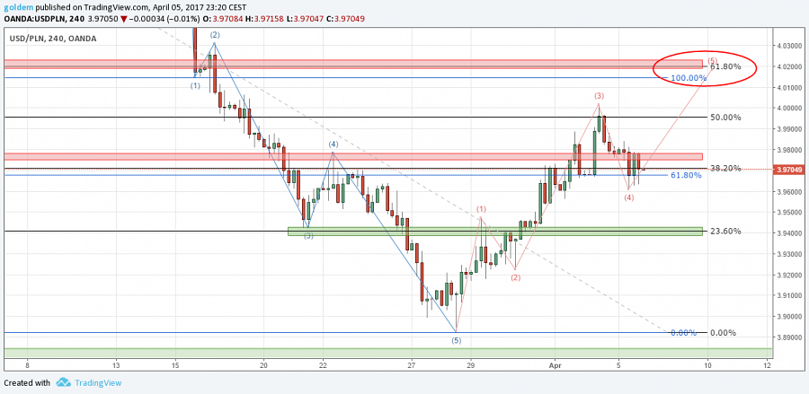

EURPLN
Złoty po osłabieniu się do poziomu 4,26 odrobił część strat. Obecnie znajdujemy się pośrodku konsolidacji pomiędzy wsparciem na 4,21, a pierwszym oporem przy 4,26. Do momentu istotnych informacji macro cena powinna poruszać się w tym przedziale z szansą na wybicie się z kanału górą. Możliwa jest realizacja formacji podwójnego dna, która doda siły popytowi w celu osiągnięcia poziomu 4,28, gdzie wypada 50% FIBO mierzenia wewnętrznego i zakończenie równości korekt w trendzie.

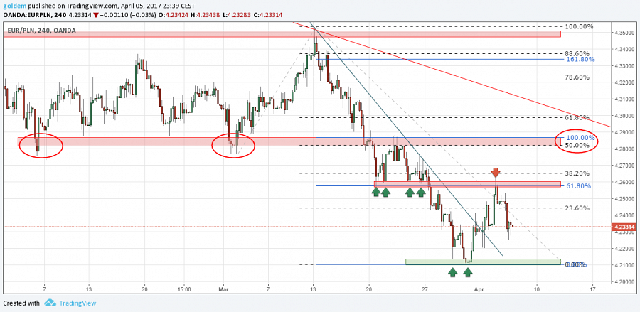

GBPPLN
Podobnie jak dolar, funt porusza się w konsolidacji pomiędzy 4,9660 – 4,9460, respektując linię trendową wyrysowaną po szczytach z 5 grudnia 2016 i 23 lutego. Każdy kolejny test linii trendu zwiększa prawdopodobieństwo jej wybicia. W przypadku ruchu w górę oporem będzie poziom 5,05, gdzie wypada mierzenie 61,8 FIBO ostatniego impulsu spadkowego, równość korekt oraz górne ograniczenie formacji 1 do 1 ostatniego impulsu wzrostowego. W przypadku spadków wsparciem pozostaje strefa popytowa przy 4,90.
Komentarz walutowy nie jest rekomendacją w rozumieniu Rozporządzenia MF z 19 października 2005 roku. Został sporządzony w celach informacyjnych i nie powinien stanowić podstawy do podejmowania decyzji inwestycyjnych. Goldem Sp. z o.o., właściciel marki ergokantor.pl i autor komentarza nie ponoszą odpowiedzialności za decyzje inwestycyjne podjęte na podstawie informacji zawartych w niniejszym komentarzu.

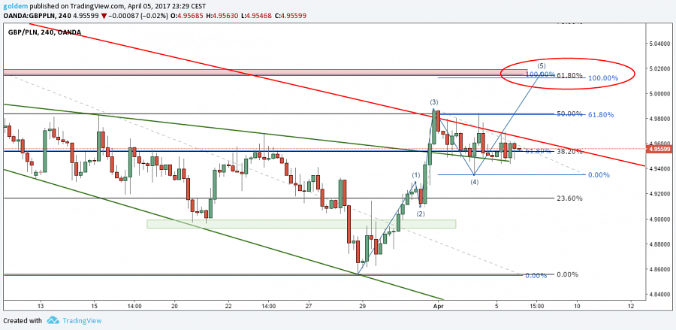

źródło: opracowanie własne ergokantor.pl

